工业烘干机系列
使用说明书
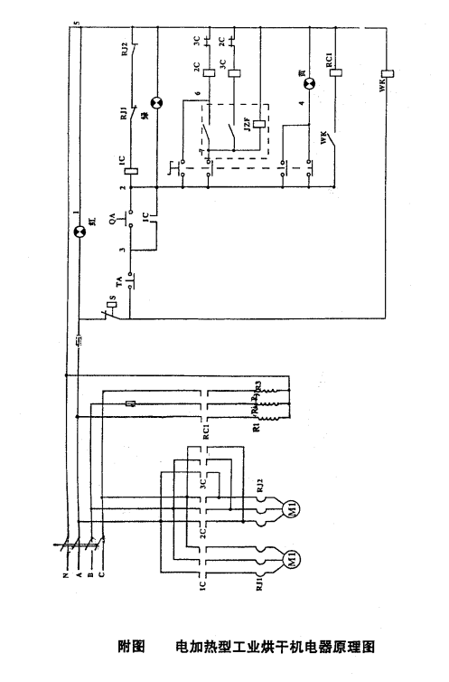
工业烘干机系列
（执行标准：QB/T2330-1997）
一、工业烘干机用途
工业烘干机系箱柜式结构，具有造型新颖、结构合理、效率高、耗能低、噪音低、安全可靠等优点。该机主要用于各种纺（针）织制品，各种棉、毛、化纤服装及乳胶制品经脱水后的烘干处理。广泛适用于纺织、服装、印染、宾馆、医院、部队、工矿、化工及乳胶等企事业单位。
二、工业烘干机系列产品的规格型号及主要技术参数
型号 | 最大容量(kg) | 内筒尺寸 (mm) | 内筒转速(r/min) | 功率 (kw) | 蒸汽压力 (Mpa) | 电加热功率(kw) | 外形尺寸 (长×宽×高) (mm) | 整机重量(约) (kg)
SWA801-15 | 15 | Φ700×450 | 33 | 1.85 | 0.3-0.6 | 15 | 850×1100×1650 | 300
SWA801-20 | 20 | Φ800×450 | 33 | 1.85 | 0.3-0.6 | 18 | 1000×1100×1800 | 380
SWA801-30 | 30 | Φ1000×800 | 33 | 2.2 | 0.3-0.6 | 22 | 1120×1350×1850 | 560
SWA801-50 | 50 | Φ1140×1000 | 33 | 2.6 | 0.3-0.6 | 24 | 1280×1750×2100 | 700
SWA801-100 | 100 | Φ1320×1150 | 31 | 3.7 | 0.3-0.6 | 36 | 1500×1930×2300 | 1000
SWA801-100 | 100 | Φ1320×1150 | 31 | 4.4 | 0.3-0.6 | 42 | 1500×1930×2300 | 1000
SWA801-120 | 120 | Φ1450×1100 | 31 | 4.4 | 0.3-0.6 | 42 | 1600×1900×2430 | 1100
SWA801-135 | 135 | Φ1600×1100 | 30 | 5.2 | 0.3-0.6 | 50 | 1760×1850×2600 | 1200
SWA801-150 | 150 | Φ1700×1150 | 30 | 6 | 0.3-0.6 | 50 | 1880×2050×2750 | 1300
以上技术参数仅供参考，如有改动，恕不另行通知。
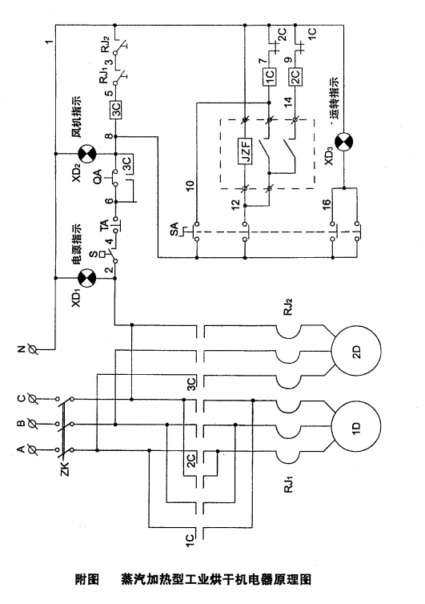
三、工业烘干机的工作原理和结构特点
（一）工作原理
工业烘干机系根据热交换的原理，利用蒸汽（电热）散热器散发的热量，通过抽风风机不断的吸风而产生一个热循环过程，使转筒内的织物在旋转的转筒内不断正反翻动，而逐渐烘干。
（二）结构特点
1、工业烘干机转筒采用不锈钢板精制而成，经久耐用，不损伤物料。
2、本机送料门较大，投物或取物相当方便，门上装有透明玻璃，能随时观察内部织物的烘干情况。
3、本机电控系统能自动控制机器正反运转，只要用户根据不同物料的工艺要求，调整相应的烘干时间，本机将自动完成整个烘干过程。
4、本机传动系统采用二级三角胶带传动，运转平稳、无振动和噪音。
5、本机结构系箱柜式，占地面积小，适用于各种场地。
工业烘干机电器主要控制一台主传动电机，一台或两台风机。接通电源，电源指示灯亮，按启动按钮起动风机，风机指示灯亮，选择时间控制机器运转时间，机器运转由三位开关控制其运转方向，运转指示灯同时亮，总停按钮控制整机电源。
工业烘干机系列电器原理图（详见附图）。
四、摇粒烘干机简介
摇粒烘干机是工业烘干机根据相关织物新时期工艺要求而设计的一种特殊工艺型烘干机。它主要用于人造毛皮、腈纶、毛毯等化纤织物的起球处理。这些织物经过高温喷湿、高温磨擦，其收缩纤维起到变形，织物表面毛绒自然卷曲，具有天然羊毛风格。经该机烘干的织物，其手感柔软，富有弹性，提高产品的自身质量。摇粒烘干机是广大皮毛、化纤企事业单位最理想的设备。
五、工业烘干机使用说明
1、打开机门，将脱水后的织物均匀地放置在转筒内，然后将门关闭锁紧。
2、根据织物种类，选择合适的时间，调节定时装置至所需时间。
3、按启动按钮，起动风机，根据用户需要，转筒旋转方向可选择单向旋转和双向旋转。只要将三位开关旋至单向或双向，机器就会根据要求执行单向运转或双向运转（正转25秒，停5秒，反转25秒）。
4、经常从观察窗观看内部织物的翻转情况，如发现意
外情况应及时切断电源，检查故障。
5、机器运行至规定时间时，机器将自动停止运转，此时须请操作者开门检查内部织物的烘干情况，如未达到效果，可适当延长时间。
6、打开机门，取出织物，再进入下一轮烘干循环。
六、操作注意事项
1、在织物烘干过程中，为方便观察，本机机门上配置有经强化处理的透明钢化玻璃视窗。其虽经钢化，具有较强的抗震冲击性能，但在操作过程中，仍应避免其遭受猛力冲击，以免损坏！
2、本机所配风机具有单向抽取热风性能，进而完成与织物进行热交换的过程，若开机后出风口无较强气流排逸，则需将所接电源三根相线（A、B、C）任意两根予以对调即可。
3、对蒸汽加热型烘干机，在其蒸汽出口管道上需并联配置合适通径的疏水阀及蒸汽截止阀各1只，在每次开机前，需打开蒸汽截止阀，排尽管道内积水后再行开机，以提高烘干机效率。
特别警示：
本机为机电设备，安装时务必使该设备可靠接地！以免发生人身及设备安全事故！
七、工业烘干机的维护和保养
1、经常打扫周围环境，清除散热器上面的杂物和下面过滤网上的杂物。
2、经常检查蒸汽管道及输水管道，确保管道无漏气、堵塞等缺陷存在。
3、经常检查传动系统的运转情况，调节三角胶带，使其具备适中的张紧力。
4、经常检查各电器元件的接触和绝缘情况。
5、每周各各传动轴承加注一次润滑油。
6、每半年给设备大保养一次。
八、工业烘干机的安装
工业烘干机没有过高的安装要求，只要用户将设备放置于相对平稳的地面上就行。安放前请预先考虑进气、输水及通风管道的进出位置。
九、工业烘干机的电器原理

